**PENGARUH *WORK-LIFE BALANCE* DAN *BURNOUT SYNDROME* TERHADAP KINERJA KARYAWAN PADA PT ALIEN BANGUN NUSANTARA**

SKRIPSI

Sebagai Salah Satu Untuk Memperoleh

Gelar Sarjana Manajemen Pada

Program Studi Manajemen



**Anastia Yunita**

**NIM : 1961201063**

**INSTITUT TEKNOLOGI DAN BISNIS AHMAD DAHLAN**

**JAKARTA**

**2023**

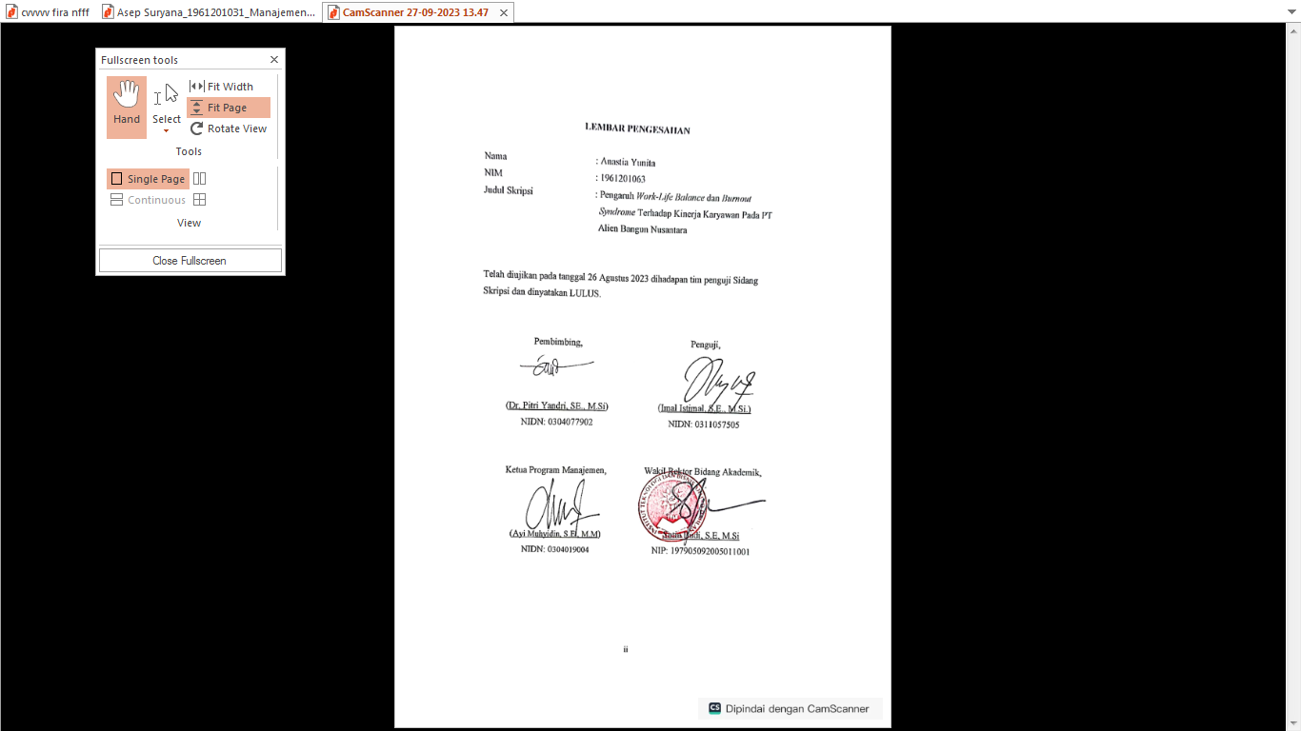

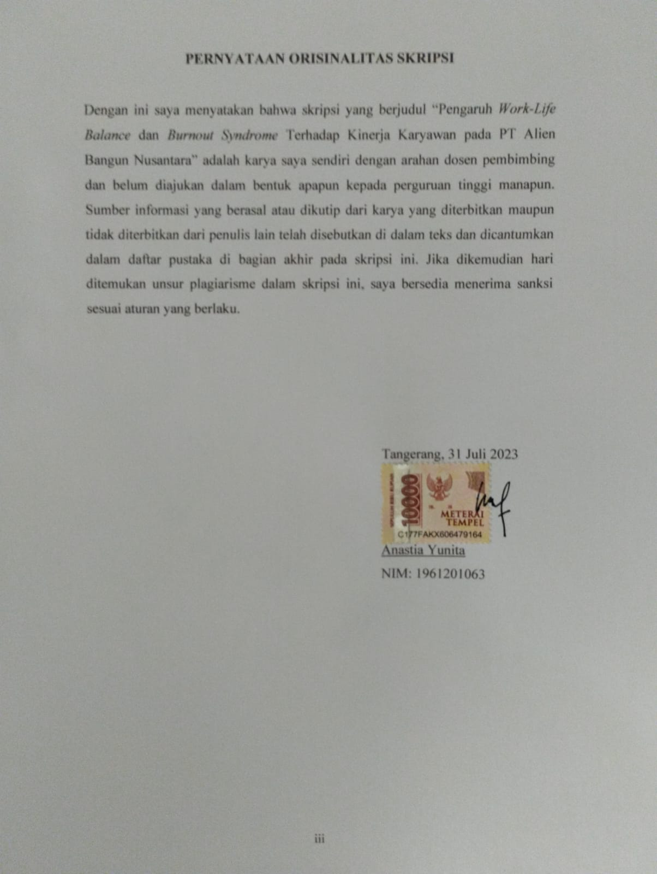

# **KATA PERSEMBAHAN**

Puji dan syukur kehadirat Allah SWT dan terimakasih atas dukungan dan doanya dari orang-orang tersayang dan tercinta, tidak lupa saya ucapkan terima kasih Tuhan Yang Maha Esa, atas rahmat dan kemudahannya. Sehingga skripsi ini dapat diselesaikan tepat pada waktunya.

Penulis mengucapkan terima kasih untuk:

* Bapak dan Ibu, H.Saiful Hamami (Alm.) dan Titin Fatimah terimakasih atas pengorbanan, semangat serta doa yang tidak pernah henti.
* Kakakku tercinta Achmad Tantowi, Dita Rosmalinda, Candra Yudi Rahayu, Nada Asyifa, terimakasih atas doa dan dukungannya.
* Bapak Dr. Pitri Yandri selaku dosen pembimbing yang telah memberikan arahan kepada penulis sehingga skripsi ini selesai tepat waktu.
* Terima kasih untuk pasangan terbaikku Abdullah Aziz yang telah memberikan motivasi dan membantu dalam prosesnya sehingga skripsi ini dapat diselesaikan tepat waktu.
* Untuk teman seperjuangan dari SMK yaitu Ajeng Larasati, Terima kasih sudah memberikan semangat dan membantu dalam menyelesaikan skripsi ini.
* Untuk teman-teman yang saya sayangi “Erfina Astuti, Neneng Suryani, Yulianti Sapitri, Puput Handayani, Nunqi Rizqiah” terima kasih atas doa, dukungan dan semangat sehingga skripsi ini selesai tepat waktu.
* Terima kasih kepada semua pihak yang telah membantu dalam proses untuk menyelesaikan skripsi ini secara tepat waktu dan penulis tidak bisa menyebutkan satu persatu.

# **KATA PENGANTAR**

*Alhamdulillahi robbil alamin*, Dengan mengucap puji dan syukur kepada Allah SWT yang telah melimpahkan rahmat dan karunia-Nya. sehingga peneliti dapat menyelesaikan tugas akhir yang berjudul “**Pengaruh *Work-Life Balance* dan *Burnout Syndrome* Terhadap Kinerja Karyawan pada PT Alien Bangun Nusantara”.**

Shalawat beriring salam penulis ucapkan kepada *Rasulullah Sallallahu ‘alaihi wa sallam* sebagai suri tauladan yang telah menyebarkan dakwah dengan berlandaskan al-Qur’an dan as-Sunnah. Semoga selalu istiqomah kepada keduanya dan berpegang teguh hingga akhir hayat.

Tetapi pada kesempatan kali ini peneliti ingin mengucapkan terima kasih kepada keluarga yang sudah memberikan dukungan, dan juga peneliti mengucapkan terima kasih kepada Bapak **Dr. Pitri Yandri, S.E., M.Si.** selaku dosen pembimbing yang telah membantu, mengarahkan dan membimbing selama penyusunan skripsi sehingga selesai tepat waktu, dan kepada Bapak **Imal Istimal, S.E., M.Si.** selaku dosen penguji serta keluarga, teman, dan orang terkasih yang telah memberikan motivasi dan semangat sehingga skripsi ini dapat terselesaikan. Di dalam penulisan skripsi ini, tentu peneliti menyadari masih banyak kekurangan karena keterbatasan pengetahuan dan kemampuan. Semoga penelitian ini dapat menjadi amalan bagi penulis dan memberikan manfaat bagi siapa saja yang membaca terkhusus untuk mahasiswa/I ITB Ahmad Dahlan.

Tangerang, 31 Juli 2023



Anastia Yunita

NIM: 1961201063

# **DAFTAR ISI**

LEMBAR PERSETUJUAN SKRIPSI i

LEMBAR PENGESAHAN ii

PERNYATAAN ORISINALITAS SKRIPSI iii

KATA PERSEMBAHAN iv

KATA PENGANTAR v

ABSTRAK vi

DAFTAR ISI vii

DAFTAR TABEL ix

DAFTAR GAMBAR ix

DAFTAR LAMPIRAN ix

BAB I PENDAHULUAN 1

1.1 Latar Belakang 1

1.2 Rumusan Masalah 5

1.3 Tujuan Penelitian 5

1.4 Manfaat Penelitian 5

BAB II TINJAUAN PUSTAKA, KERANGKA PEMIKIRAN DAN HIPOTESIS 7

2.1 Tinjauan Pustaka 7

2.1.1 Pengertian Sumber Daya Manusia (SDM) 7

2.1.2 Pengertian Manajemen Sumber Daya Manusia (MSDM) 7

2.1.3 Fungsi Manajemen Sumber Daya Manusia 7

2.1.4 Pengertian *Work-Life Balance* 8

2.1.5 Faktor-Faktor Yang Mempengaruhi *Work-Life Balance* 8

2.1.6 Indikator *Work-life Balance* 8

2.1.7 Konsep *Burnout Syndrome* 9

2.1.8 Pengertian Kinerja Karyawan 10

2.2 Penelitian Terdahulu 10

2.3 Kerangka Pemikiran 12

2.4 Hipotesis 13

BAB III METODE PENELITIAN 15

3.1 Desain Penelitian 15

3.2 Objek dan Waktu Penelitian 15

3.2.1 Objek Penelitian 15

3.2.2 Waktu Penelitian 16

3.3 Variabel Penelitian 17

3.4 Operasional Variabel 17

3.5 Teknik Pengumpulan Data 18

3.6 Populasi dan Sampel Penelitian 18

3.6.1 Populasi 18

3.6.2 Sampel 19

3.7 Teknik Analisis Data 19

3.7.1 Model Pengukuran (*Outer Model*) 19

3.7.2 Pengujian Model Struktural (*Inner Model*) 21

BAB IV HASIL PENELITIAN DAN PEMBAHASAN 22

4.1 Gambaran Umum Instansi 22

4.1.1 Sejarah Instansi 22

4.1.2 Visi dan Misi 22

4.1.3 Logo dan Instansi Perusahaan 23

4.1.4 Struktur Organisasi 23

4.2 Deskripsi Data 25

4.2.1 Deskripsi Responden 25

4.2.2 Deskripsi Variabel Penelitian 28

4.3 Analisis Data dan Interpretasi Hasil 39

4.3.1 Model Pengukuran (*Outer Model*) 39

4.3.2 Pengujian Model Struktural *(Inner Model*) 43

4.4 Interpretasi Hasil 44

BAB V KESIMPULAN DAN SARAN 48

5.1 Kesimpulan 48

5.2 Saran 49

DAFTAR PUSTAKA 51

DAFTAR RIWAYAT HIDUP 69

# **DAFTAR TABEL**

Tabel 2.1 Penelitian Terdahulu 10

Tabel 3.1 Waktu Penelitian 16

Tabel 3.2 Operasional Variabel 17

Tabel 3.3 Interpretasi Reliabilitas Berdasarkan *Cronbach’s Alpha* 21

Tabel 4.1 Kuesioner X1.1 28

Tabel 4.2 Kuesioner X1.2 29

Tabel 4.3 Kuesioner X1.3 29

Tabel 4.4 Kuesioner X1.4 30

Tabel 4.5 Kuesioner X1.5 30

Tabel 4.6 Kuesioner X1.6 31

Tabel 4.7 Kuesioner X1.7 31

Tabel 4.8 Kuesioner X1.8 32

Tabel 4.9 Kuesioner X2.1 32

Tabel 4.10 Kuesioner X2.2 33

Tabel 4.11 Kuesioner X2.3 33

Tabel 4.12 Kuesioner X2.4 34

Tabel 4.13 Kuesioner X2.5 34

Tabel 4.14 Kuesioner X2.6 35

Tabel 4.15 Kuesioner Y1.1 35

Tabel 4.16 Kuesioner Y1.2 36

Tabel 4.17 Kuesioner Y1.3 36

Tabel 4.18 Kuesioner Y1.4 37

Tabel 4.19 Kuesioner Y1.5 37

Tabel 4.20 Kuesioner Y1.6 38

Tabel 4.21 Kuesioner Y1.7 38

Tabel 4.22 Kuesioner Y1.8 39

Tabel 4.23 Hasil *Outer Loading* 40

Tabel 4.24 Hasil *Average Variance Extracted* (AVE) 41

Tabel 4.25 Hasil *Fornell Lacker Criterion* 42

Tabel 4.26 Hasil *Cronbach’s Alpha* 42

Tabel 4.27 Hasil *R-Square* 43

Tabel 4.28 Uji Hipotesis 44

# **DAFTAR GAMBAR**

[Gambar 2.1 Kerangka Pemikiran 13](https://d.docs.live.net/ad1c7a105a8fff9d/Documents/KULIAH/SKRIPSI%20ANASTIA/ANASTIA%20YUNITA_1961201063_SKRIPSI_REVISI%201.docx#_Toc142583675)

[Gambar 3.1 Lokasi Perusahaan 16](https://d.docs.live.net/ad1c7a105a8fff9d/Documents/KULIAH/SKRIPSI%20ANASTIA/ANASTIA%20YUNITA_1961201063_SKRIPSI_REVISI%201.docx#_Toc142583676)

[Gambar 3.2 Model Analisis SEM 19](https://d.docs.live.net/ad1c7a105a8fff9d/Documents/KULIAH/SKRIPSI%20ANASTIA/ANASTIA%20YUNITA_1961201063_SKRIPSI_REVISI%201.docx#_Toc142583677)

[Gambar 4.1 Logo Instansi 23](https://d.docs.live.net/ad1c7a105a8fff9d/Documents/KULIAH/SKRIPSI%20ANASTIA/ANASTIA%20YUNITA_1961201063_SKRIPSI_REVISI%201.docx#_Toc142583678)

Gambar 4.2 Struktur Organisasi 24

Gambar 4.3 Diagram Usia Responden 26

[Gambar 4.4 Diagram Jabatan (Staf) Responden 27](https://d.docs.live.net/ad1c7a105a8fff9d/Documents/KULIAH/SKRIPSI%20ANASTIA/ANASTIA%20YUNITA_1961201063_SKRIPSI_REVISI%201.docx#_Toc142583681)

[Gambar 4.5 Diagram Masa Kerja Responden 27](https://d.docs.live.net/ad1c7a105a8fff9d/Documents/KULIAH/SKRIPSI%20ANASTIA/ANASTIA%20YUNITA_1961201063_SKRIPSI_REVISI%201.docx#_Toc142583682)

[Gambar 4.6 Hasil *Outer Loading* 41](https://d.docs.live.net/ad1c7a105a8fff9d/Documents/KULIAH/SKRIPSI%20ANASTIA/ANASTIA%20YUNITA_1961201063_SKRIPSI_REVISI%201.docx#_Toc142583683)

# **DAFTAR LAMPIRAN**

[Lampiran 1 Surat Permohonan Riset 54](https://d.docs.live.net/ad1c7a105a8fff9d/Documents/KULIAH/SKRIPSI%20ANASTIA/ANASTIA%20YUNITA_1961201063_SKRIPSI_REVISI%201.docx#_Toc142584411)

[Lampiran 2 Surat Balasan Riset 55](https://d.docs.live.net/ad1c7a105a8fff9d/Documents/KULIAH/SKRIPSI%20ANASTIA/ANASTIA%20YUNITA_1961201063_SKRIPSI_REVISI%201.docx#_Toc142584412)

Lampiran 3 Daftar Bimbingan Mahasiswa 56

Lampiran 4 Kuesioner *GForm* 57

[Lampiran 5 Karakteristik Responden 58](https://d.docs.live.net/ad1c7a105a8fff9d/Documents/KULIAH/SKRIPSI%20ANASTIA/ANASTIA%20YUNITA_1961201063_SKRIPSI_REVISI%201.docx#_Toc142584415)

Lampiran 6 Kuesioner Pernyataan 59

[Lampiran 7 Bukti Olah Data 66](https://d.docs.live.net/ad1c7a105a8fff9d/Documents/KULIAH/SKRIPSI%20ANASTIA/ANASTIA%20YUNITA_1961201063_SKRIPSI_REVISI%201.docx#_Toc142584417)

[Lampiran 8 Bukti Cek Plagiat 68](https://d.docs.live.net/ad1c7a105a8fff9d/Documents/KULIAH/SKRIPSI%20ANASTIA/ANASTIA%20YUNITA_1961201063_SKRIPSI_REVISI%201.docx#_Toc142584418)